**1) Перечень рисков проекта**

*1. Отсутствие спроса на рынке*

Категория: Внешняя

Симптомы: Мало клиентов

Последствия: Потеря прибыли

Воздействие: Деньги

Вероятность: 3

Степень воздействия: 3

Близость: 3

Ранг: 9

Решение: Провести маркетинговое исследование

*2. Недостаточная защищенность*  
Категория: Техническая   
Симптомы: Во время тестирования не были выявлены слабые места веб-приложения  
Последствия: Потеря клиентов, потеря личных данных клиентов   
Воздействия: Качество проекта  
Вероятность: 2   
Степень воздействия: 3   
Близость: 3   
Ранг: 6   
Решение: Уделить этому аспекту больше времени на стадии планирования

*3. Адаптивность для разных браузеров и операционных систем*

Категория риска: Технический

Симптомы: Визуальные отличия в верстке сайта или неработоспособность элементов.   
Последствия: Невозможность использования определенного функционала из-за его отказа в работе. Неудобное расположение элементов страницы.

Воздействие: Качество проекта

Вероятность: 1

Степень воздействия: 3

Близость: 1

Ранг: 3

Способ решения: осуществлять проверку на поддержку CSS и javascript для различных браузеров.

*4. Недостаточно вычисляемых ресурсов для сервера*

Категория: Техническая

Симптомы: Долгая обработка запросов

Последствия: Потеря клиентов, потеря прибыли

Воздействия: Деньги

Вероятность: 2

Степень воздействия: 2

Близость: 3

Ранг: 4

Решение: Проведение нагрузочного тестирования и определение нужного количества

вычисляемых ресурсов для решения задачи.

*5. Опасность дееспособности data centre*

Категория: Техническая

Симптомы: Неработоспособность ресурса

Последствия: Потеря клиентов, потеря прибыли

Воздействия: Деньги и время

Вероятность: 2

Степень воздействия: 3

Близость: 3

Ранг: 9

Решение: Аренда нескольких серверов и регулярная репликация.

**2) Разработать прототип проекта**

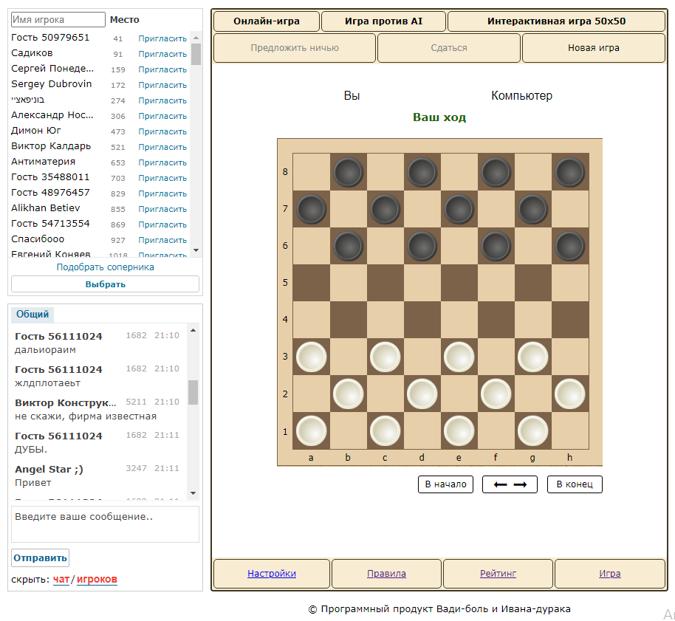

Рис. 1 Игра

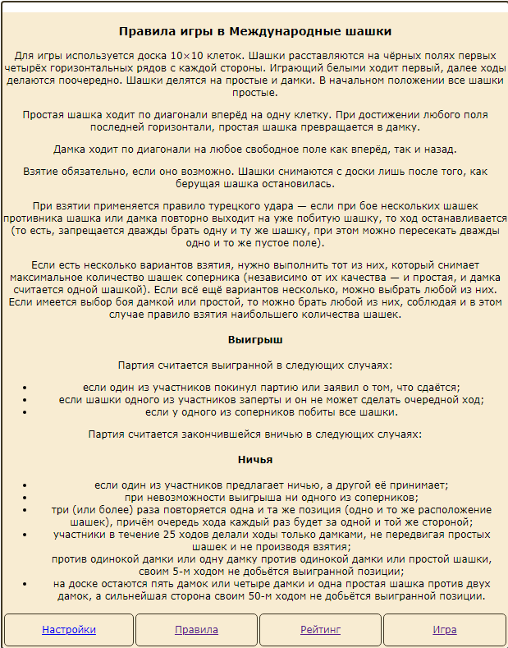

Рис. 2 Правила

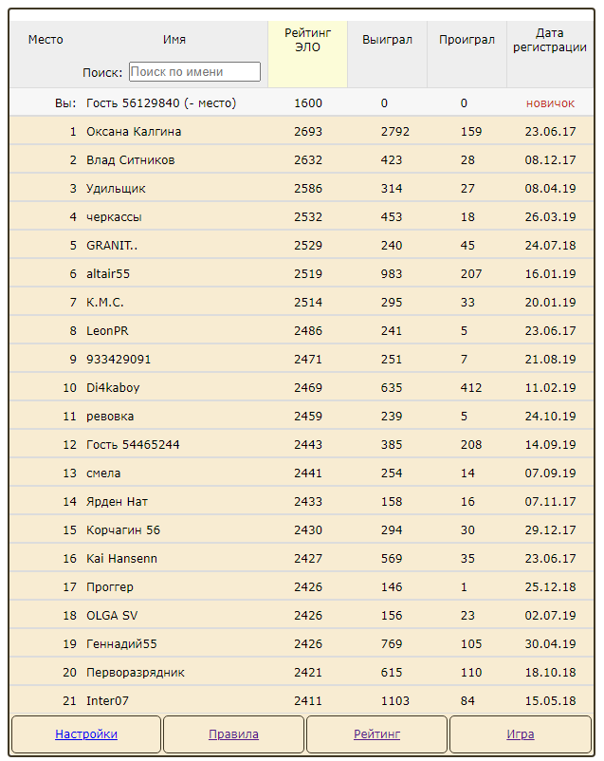

Рис. 3 Рейтинг

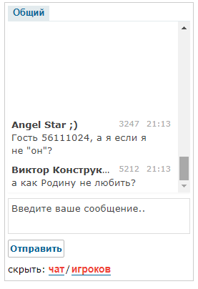

Рис.4 Чат